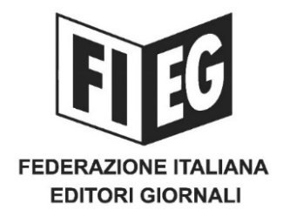

COMUNICATO STAMPA
﻿
﻿﻿COPYRIGHT: RIFFESER (FIEG), PRIMO IMPORTANTE TRAGUARDO PER EDITORI E GIORNALISTI

Roma, 9 settembre 2020 – “Si tratta di un importante passo in avanti per la tutela degli investimenti delle aziende editoriali e in difesa del lavoro dei giornalisti, anche nell’ecosistema digitale, che garantisce il dovuto riequilibrio nella distribuzione del valore del prodotto, senza pregiudicare la libera espressione degli utenti della Rete”.
Il Presidente della Fieg, Andrea Riffeser Monti, ha così commentato l’approvazione, da parte della Commissione Politiche dell’Unione europea del Senato, del disegno di legge di delegazione europea che delega il Governo a recepire la Direttiva Copyright.
“Bisogna dare atto al Governo, in particolare al Sottosegretario Martella e al Presidente della Commissione Pittella, dell’impegno profuso per il raggiungimento di questo primo, fondamentale, traguardo. Ora occorre – ha affermato Riffeser – procedere ancora più speditamente per l’approvazione della legge da parte dell’aula del Senato e da parte della Camera per giungere in tempi rapidi all’esercizio della delega”.
“Nell’attuare il diritto connesso previsto dalla Direttiva occorre anche tener conto degli ordini del giorno, accolti dal Governo a fine luglio, che indicano due principi essenziali per rendere effettiva la tutela del diritto d’autore: la negoziazione obbligatoria tra la federazione degli editori e gli Ott, per la remunerazione degli articoli dei giornali e una definizione di ‘estratti brevi’ che non vanifichi lo spirito della Direttiva”.

